**Praca z mapą**

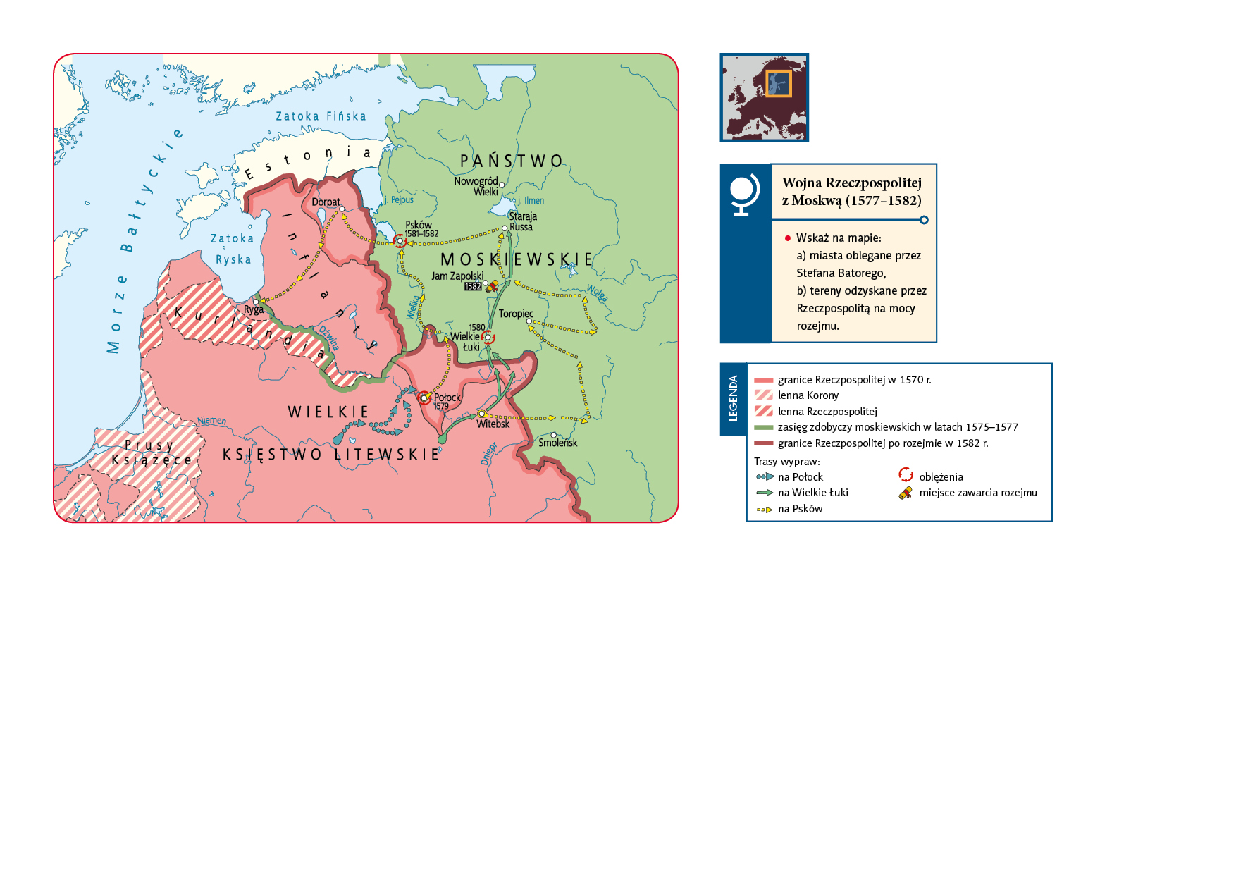

*Wojna Rzeczpospolitej z Moskwą (1577−1582)*

**1.** Wymień miasta, przez które przebiegała trasa wyprawy na Psków.

**2.** Które miasta znalazły się na trasie co najmniej dwóch wypraw polskich?

**3.** Podaj nazwę miejscowości, w której doszło do zawarcia porozumienia kończącego działania wo­jenne.

**4.** Jaki obszar zajęło państwo moskiewskie przed wybuchem wojny?

**5.** Określ, jak – w porównaniu z 1570 r. – zmieniły się granice Rzeczpospolitej w 1582 r.

**Klucz odpowiedzi**

**Mapa** ***Wojna Rzeczpospolitej z Moskwą (1577−1582)***

**Zadanie 1.**

Odpowiedź: Witebsk, Toropiec, Staraja Russa.

**Zadanie 2.**

Odpowiedź: Połock, Witebsk, Staraja Russa.

**Zadanie 3.**

Odpowiedź: Jam Zapolski.

**Zadanie 4.**

Odpowiedź: Inflanty.

**Zadanie 5.**

Odpowiedź: Terytorium Rzeczpospolitej powiększyło się o północno-wschodnią część Inflant oraz obszar z miastem Połock.